评价报告网上公示表
项目编号：WTT-23-224-KJ □预评价□设计专篇 ☑控制效果评价□现状评价□定期检测□日常检测
项目名称 | 环县自来水集团有限公司环县产业园区污水处理厂工程职业病危害  控制效果评价报告
用人单位陪同人 | 王春玲 | 联系人 |  | 王春玲
项目地址 | 环县上善路与城南路夹角的西南侧
项目负责人 | 张海涛 | 报告审核人 |  | 蒋陕峰
质量负责人 | 韩炜烨 | 技术负责人 |  | 成晓琦
项目组成员 | 张海涛、陈泶瑜、张浩岩、刘文博
采样时间 | 2023.11.09-11.11
影像资料 | 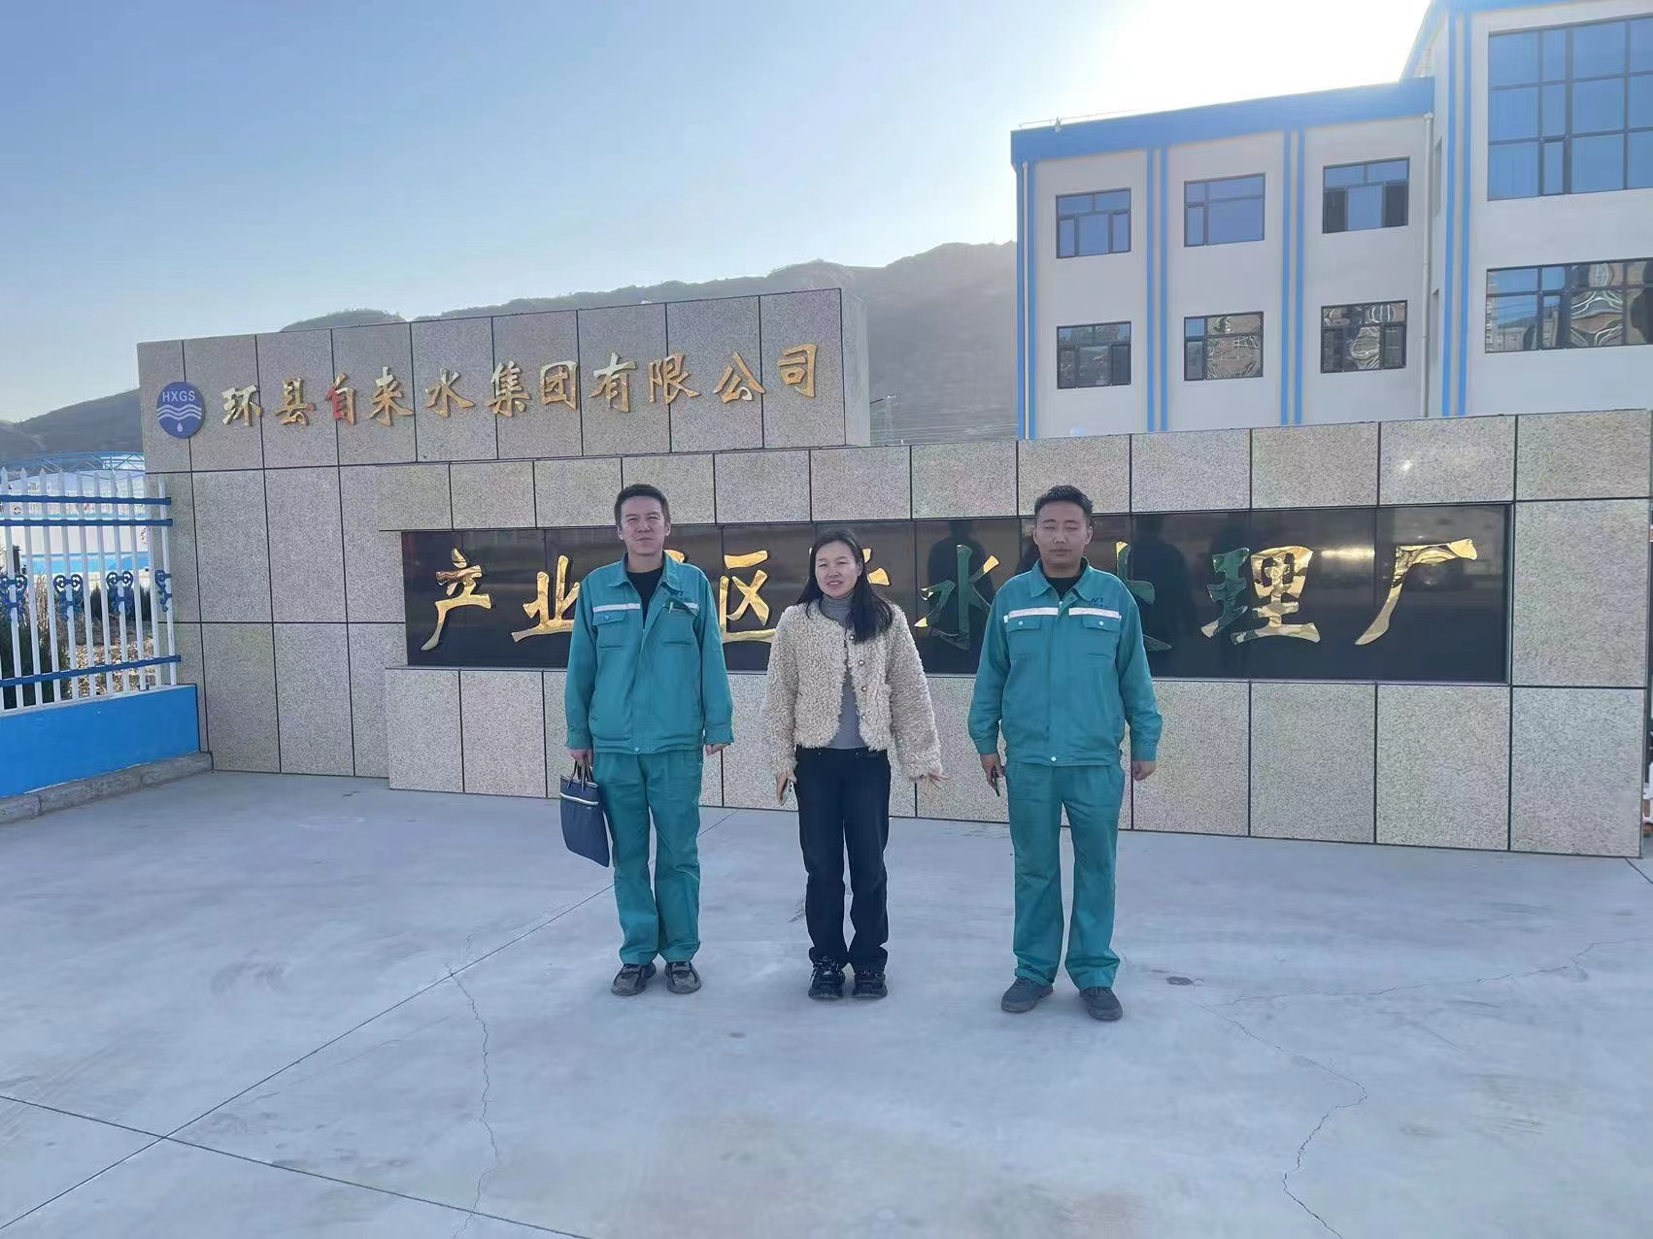 |  | 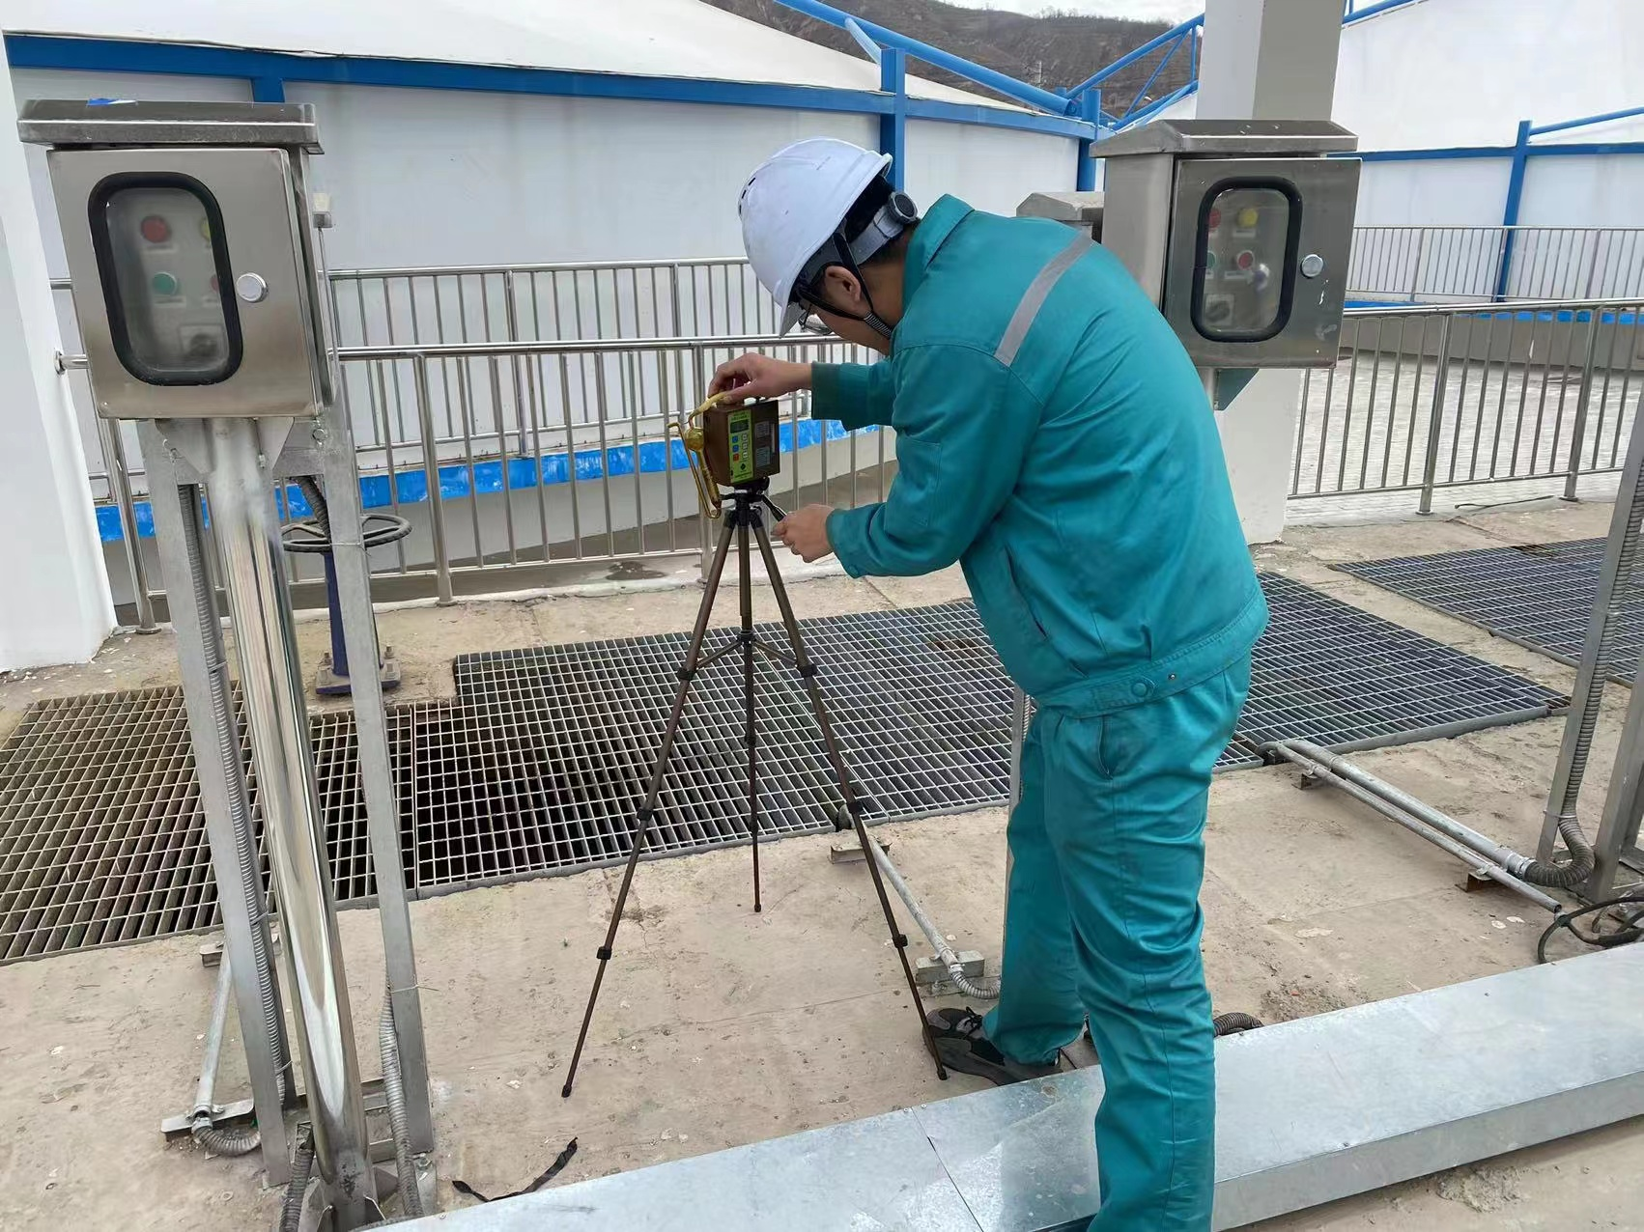
 | 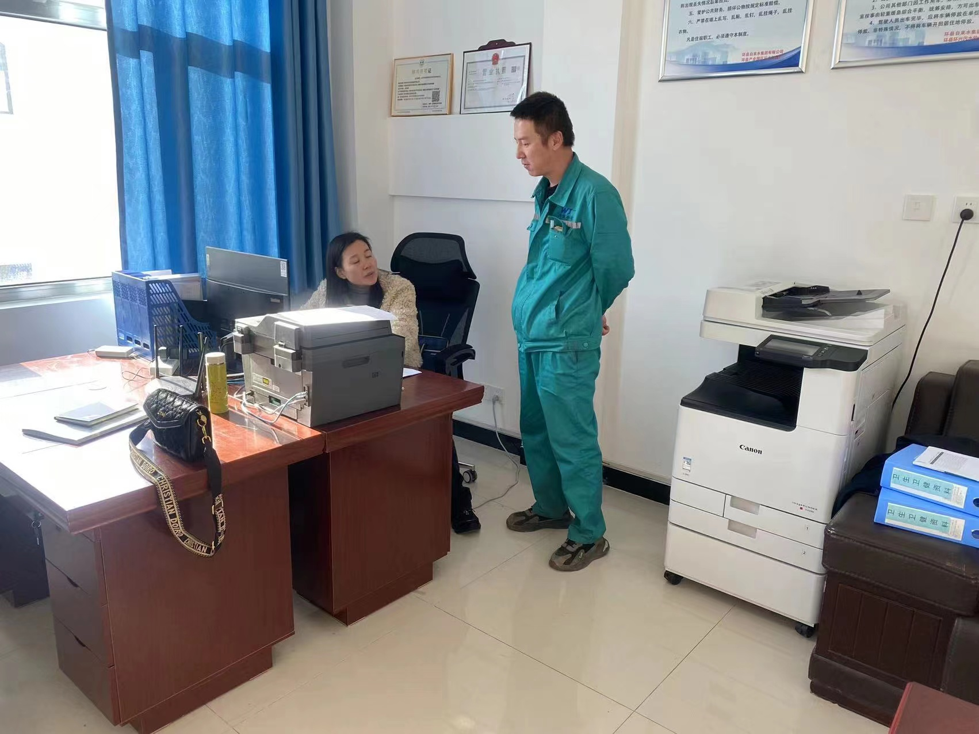 |  | 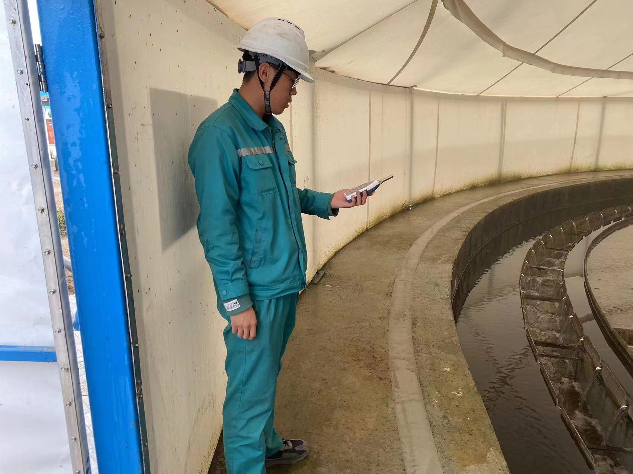
备注

